Dragi učenci,
za ta teden sem vam pripravila razne izzive in vadbo na drugačen način.

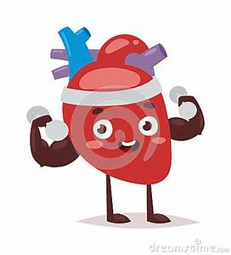

Kliknite na spodnjo povezavo in se zabavajte
https://www.youtube.com/watch?v=MLtJFu5C5es&t=29s
https://www.youtube.com/watch?v=g4KCpzTkHto&t=114s
https://www.youtube.com/watch?v=gp4QN2IEpH4&t=37s
https://www.youtube.com/watch?v=1mS4B2WWSj4&t=205s
https://www.youtube.com/watch?v=E51znTpPUvA&t=58s

VADBA S KOCKAMI – vrzi kocko in izvedi vaje. Vsako vajo ponoviš 3x.
 | 10x zvezdice | 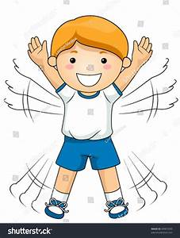
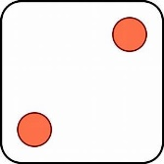 | 10x trebušnjaki | 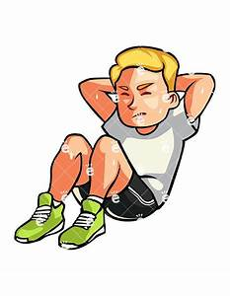
 | 10x hrbtnjaki | 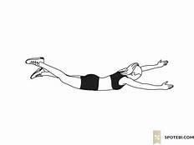
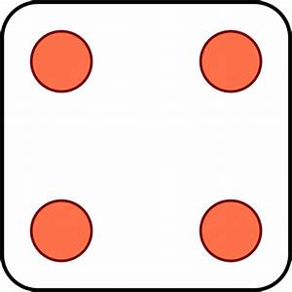 | 10x počepi | 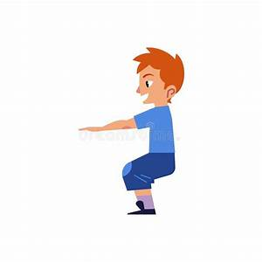
 | 5x sklece | 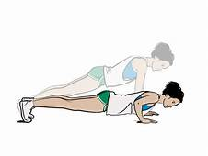
 | 10x vojaški poskoki | 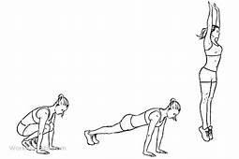

Ostnite fit in zdravi!
Učiteljica Tjaša (htjasa@gmail.com)

